知识点

1. 回退代码到一个时间点：整体回退代码到某个时间点的小命令，cid:image020.png@01D00D8C.FA8BC1B0注：此句意思为回退代码2010-01-01之后2013-07-31之前，--after参数随便写个比较前的时间即可，可依据个人需要自行修改使用。
2. 定是编译：定时编译和多个项目顺序编译的方法(基于之前分享的自动编译脚本)，建立一个Auto_groups.sh，内容如下，

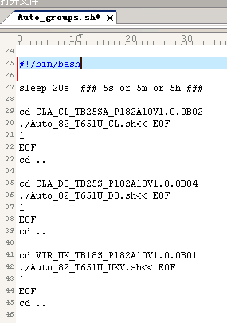

前提条件是路径和自动编译脚本都配置好了，硬盘够大（82平台一套没编译过代码大概16G，编译后的42G，还有GMS包2.2G以上）

此脚本意思为：

睡眠20秒。（s是秒，m分钟，h小时）

进入CLA_CL_TB25SA_P182A10V1.0.0B02目录

执行XXX_CL.sh

键入1（XXX_CL.sh脚本中 参数1为拉新代码）

退出此路径

进入CLA_D0_TB25S_P182A10V1.0.0B04目录

执行XXX_DO.sh

键入1（XXX_DO.sh脚本中 参数1为拉新代码）

退出此路径

进入VIR_UK_TB18S_P182A10V1.0.0B01目录

执行XXX_UKV.sh

键入1（XXX_UKV.sh脚本中 参数1为拉新代码）

退出此路径

注：参数可根据需要自行修改，它的意义为：我一会需要编译三个版本，先把代码准备好，托一套代码大概半个小时，三套就是一个半小时，让它帮你完成托代码的工作，你可以休息一下，喝杯咖啡，养精蓄锐，准备熬夜了。

如果设置它连托代码再编译当然也可以了，正常情况下（不报错误），最方便了。